



2022-2027年中国咖啡行业市场深度调研及投资预测报告

Annual Research and Consultation Report of Panorama Survey and Development Strategy on China Industry

（中国企业高层战略决策参考必备）
2022
关注微信，
行业干货，
财经资讯，
一手掌握。

●行业研究咨询报告（推荐指数★★★★★★）
《中国行业研究咨询报告》是中研普华依托国家统计局、国家发改委、国家经济信息中心、国务院发展研究中心、国家海关总署、全国商业信息中心、中国经济景气监测中心提供的最新行业运行数据为基础，验证于与我们建立联系的全国科研机构、行业协会组织的权威统计资料。凭借中研普华在其多年的行业研究经验基础上建立起的完善产业研究体系，一整套的产业研究方法始终处于行业领先地位，是目前国内覆盖面最全面、研究最为深入、数据资源最为强大的行业研究报告系列。
《中国行业研究咨询报告》充分体现了中研普华所特有的与国际接轨的咨询背景和专家智力资源的优势，以客户需求为导向，以行业为主线，全面整合行业、市场、企业等多层面信息源，依据权威数据和科学的分析体系，在研究领域上突出全方位特色，着重从行业发展的方向、格局和政策环境，帮助客户评估行业投资价值，准确把握行业发展趋势，寻找最佳营销机会与商机，具有相当的预见性和权威性，是企业领导人制定发展战略、风险评估和投资决策的重要参考。

我们的优势：
丰富的专家资源和信息资源：中研普华依托国家发展改革委和国家信息中心系统丰富的数据资源，建成了独具特色和覆盖全面的产业监测体系。同时，与国内众多研究机构和专家有着密切的合作关系。《中国行业研究咨询报告》全部由国内一流经济学家、行业专家作为顾问，由多年从事相关行业的资深研究员撰写，他们长期专门从事行业研究，掌握着大量的第一手资料，加上我们严格的审稿制度，使报告的质量都有充分的保证。
行业覆盖范围广、针对性强：中研普华《中国行业研究咨询报告》的入选行业普遍具有市场前景好、行业竞争激烈和企业重组频繁等特征。我们在对行业进行综合分析的同时，还对其中重要的细分行业或产品进行单独分析。其信息量大，实用性强是任何同类产品难以企及的。
内容全面、论述生动：中研普华《中国行业研究咨询报告》在研究内容上突出全方位特色，报告以本年度最新数据的实证描述为基础，全面、深入、细致地分析各行业的市场供求、进出口形势、投资状况、发展趋势和政策取向以及主要企业的运营状况，提出富有见地的判断和投资建议；在形式上，报告以丰富的数据和图表为主，突出文章的可读性和可视性，避免套话和空话。报告附加了与行业相关的数据、政策法规目录、主要企业信息及行业的大事记等，为投资者和业界人士提供了一幅生动的行业全景图。
深入的洞察力和预见力：我们不仅研究国内市场，对国际市场也一直在进行职业的观察和分析，因此我们更能洞察这些行业今后的发展方向、行业竞争格局的演变趋势以及技术标准、市场规模、潜在问题与行业发展的症结所在。我们有100多位专家的智慧宝库为您提供决策的洞察这些行业今后的发展方向、行业竞争格局的演变趋势以及技术标准、市场规模、潜在问题与行业发展的症结所在。
有创造力和建设意义的策略：对行业或具体产品的投资特性、市场规模、供求状况、行业竞争状况（结构与主要竞争企业）、发展趋势等进行分析和论证，寻求规律、发展机会、现存问题的解决方案、做大做强的对策等等。

一、报告简介 PROFILE

2022-2027年中国咖啡行业市场深度调研及投资预测报告
【出版日期】 2022年9月 | 【报告页码】 133页 | 【图表数量】 35个
【中文全套】 RMB 15500 | 【中文电子】 RMB 15000 | 【中文印刷】 RMB 15000
【英文全套】 USD 7500 | 【英文电子】 USD 7000 | 【英文印刷】 USD 7000
【全国热线】 400-856-5388 400-086-5388 全国免费热线 |  | 中研普华公司介绍
【订阅热线】 0755-25425716 25425726 25425736 |  | 了解中研普华的实力
【订阅热线】 0755-25425756 25425776 25425706 |  | 下载征订表
【版权声明】 本报告由中国产业研究院出品，报告版权归中研普华公司所有。本报告是中研普华公司的研究与统计成果，报告为有偿提供给购买报告的客户使用。未获得中研普华公司书面授权，任何网站或媒体不得转载或引用，否则中研普华公司有权依法追究其法律责任。如需订阅研究报告，请直接联系本网站，以便获得全程优质完善服务。中研普华公司是中国成立时间最长，拥有研究人员数量最多，规模最大，综合实力最强的咨询研究机构，公司每天都会接受媒体采访及发布大量产业经济研究成果。在此，我们诚意向您推荐一种“鉴别咨询公司实力的主要方法”。

咖啡是世界三大饮料之一，是用经过烘焙的咖啡豆制作出来的饮料，与可可、茶同为流行于世界的主要饮品。咖啡树是属茜草科常乔木，日常饮用的咖啡是用咖啡豆配合各种不同的烹煮器具制作出来的，而咖啡豆就是指咖啡树果实里面的果仁，再用适当的方法烘焙而成，一杯标准的咖啡品尝起来的味道不应该是苦涩的，一名合格的咖啡师在制作咖啡时会严谨地进行每一步操作，最后为客人呈上的咖啡在味觉上会呈现出不同程度的甜度、酸度、醇厚度或是干净度。
随着人们生活水平的提高，人们不再满足于普通的咖啡产品，对咖啡的口感想法越来越新奇，例如瓶装咖啡、啤酒气泡咖啡饮品、冷萃椰奶咖啡和加入氮气的气的冷萃咖啡等等；在盛器上也不再局限于传统咖啡杯，饮料瓶、啤酒瓶齐齐上阵；很多单品已经打破了故有的“咖啡”边界，变得越来越有融合感。咖啡与其他周边饮品的碰撞愈演愈烈，衍生出了咖啡果皮茶、咖啡面膜等产物。近年来，人们对体重的要求更加严格，以致衍生出低脂、低卡、低糖、高蛋白质的咖啡产品。
近年来我国咖啡文化盛行，咖啡成为了一种时尚，受到年轻人的热烈追捧。由于生活节奏较快，消费者已将咖啡视为“日常饮品”。此外，近年来多方品牌涌入咖啡市场，意图在咖啡市场上分一杯羹。例如快餐品牌麦当劳全新升级旗下咖啡品牌麦咖啡，布局中国市场。两桶油探索也探索“加油站+咖啡”模式，纷纷推出了自有咖啡品牌。相关数据显示，2022年中国咖啡市场供给规模预计为21.2万吨，同比增长5.4%。目前，中国咖啡消费市场主力军以年轻群体为主，这部分群体勇于尝试新鲜事物。因此，单一的咖啡饮品并不能满足他们长期的需求，咖啡品牌需要不断创新，推陈出新，善于打造拥有独特“卖点”的咖啡产品，才能够不断“刺激”消费者的购买欲望。相关数据显示，2022年中国咖啡市场需求规模预计为4809亿元，同比增长26.6%。
本研究咨询报告由中研普华咨询公司领衔撰写，在大量周密的市场调研基础上，主要依据了国家统计局、国家商务部、国家发改委、国家经济信息中心、国务院发展研究中心、国家海关总署、全国商业信息中心、中国经济景气监测中心、中国行业研究网、全国及海外多种相关报刊杂志的基础信息以及专业研究单位等公布和提供的大量资料，结合中研普华公司对咖啡相关企业和科研单位等的实地调查，对国内外咖啡行业的供给与需求状况、相关行业的发展状况、市场消费变化等进行了分析。重点研究了主要咖啡品牌的发展状况，以及未来中国咖啡行业将面临的机遇以及企业的应对策略。报告还分析了咖啡市场的竞争格局，行业的发展动向，并对行业相关政策进行了介绍和政策趋向研判，是咖啡生产企业、科研单位、零售企业等单位准确了解目前咖啡行业发展动态，把握企业定位和发展方向不可多得的精品。

二、报告目录 CONTENTS

第一章 咖啡市场特征 1
第一节 行业简介 1
一、行业概述 1
二、行业特征 1
第二节 咖啡行业发展的"波特五力模型"分析 2
一、行业内竞争 2
二、供应商侃价能力 2
三、客户侃价能力 3
四、进入威胁 3
五、替代威胁 3

第二章 2020-2022年全球咖啡市场发展环境现状分析 4
第一节 咖啡发展环境分析 4
一、中国宏观经济环境分析 4
二、欧洲经济环境分析 6
三、美国经济环境分析 7
四、日本经济环境分析 11
五、其他地区经济环境分析 12
六、全球经济环境分析 12
第二节 经济环境分析 14
一、经济发展状况 14
二、收入增长情况 15
三、固定资产投资 15
四、存贷款利率变化 15
五、人民币汇率变化 16
第三节 政策环境分析 17
一、国家宏观调控政策分析 17
二、咖啡行业相关政策分析 19
第四节 咖啡行业技术环境分析 23
一、技术环境分析 23
二、技术趋势 24

第三章 2020-2022年中国咖啡市场供需平衡调查分析 25
第一节 2020-2022年国际咖啡市场现状分析 25
一、国际咖啡市场发展现状 25
二、国际主要国家咖啡发展情况分析 25
三、国际咖啡市场发展趋势 27
第二节 2020-2022年中国咖啡市场供需平衡分析 28
一、2020-2022年中国咖啡市场市场规模分析 28
二、2020-2022年中国咖啡市场供给统计分析 28
三、2020-2022年中国咖啡市场需求统计分析 29
四、2020-2022年中国咖啡行业产值统计分析 30
第三节 2020-2022年影响咖啡市场供需平衡的因素分析 30
一、外部因素 30
二、内部因素 31

第四章 咖啡市场发展特点分析 32
第一节 咖啡市场季节性等特点 32
第二节 咖啡行业壁垒 32
一、咖啡行业进入壁垒 32
二、咖啡行业品牌壁垒 32
三、咖啡行业人才壁垒 32
四、咖啡行业政策壁垒 33
第三节 咖啡市场发展SWOT分析 33
一、咖啡市场发展优势分析 33
二、咖啡市场发展劣势分析 33
三、咖啡市场机遇分析 34
四、咖啡市场威胁分析 34
第四节 咖啡市场竞争程度分析 34
一、市场集中度分析 34
二、市场竞争类型分析 35
三、重点企业竞争策略分析 35

第五章 2020-2022年中国咖啡市场重点区域运行分析 44
第一节 2020-2022年华东地区市场运行情况 44
一、华东地区市场规模 44
二、华东地区市场特点 44
三、华东地区市场潜力分析 44
第二节 2020-2022年华南地区市场运行情况 45
一、华南地区市场规模 45
二、华南地区市场特点 45
三、华南地区市场潜力分析 45
第三节 2020-2022年华中地区市场运行情况 46
一、华中地区市场规模 46
二、华中地区市场特点 46
三、华中地区市场潜力分析 47
第四节 2020-2022年华北地区市场运行情况 47
一、华北地区市场规模 47
二、华北地区市场特点 47
三、华北地区市场潜力分析 48
第五节 2020-2022年西北地区市场运行情况 48
一、西北地区市场规模 48
二、西北地区市场特点 48
三、西北地区市场潜力分析 48
第六节 2020-2022年西南地区市场运行情况 49
一、西南地区市场规模 49
二、西南地区市场特点 49
三、西南地区市场潜力分析 49
第七节 2020-2022年东北地区市场运行情况 50
一、东北地区市场规模 50
二、东北地区市场特点 50
三、东北地区市场潜力分析 51

第六章 企业分析 52
第一节 雀巢(中国)有限公司 52
一、企业整体概况 52
二、营业规模分析 52
三、业务范围分析 53
四、综合竞争力分析 53
五、发展战略分析 54
第二节 星巴克企业管理(中国)有限公司 54
一、企业整体概况 54
二、营业规模分析 55
三、业务范围分析 55
四、综合竞争力分析 56
五、发展战略分析 56
第三节 臻饮贸易(上海)有限公司 56
一、企业整体概况 56
二、营业规模分析 57
三、业务范围分析 57
四、综合竞争力分析 57
五、发展战略分析 58
第四节 悠诗诗上岛咖啡(上海)有限公司 58
一、企业整体概况 58
二、营业规模分析 58
三、业务范围分析 59
四、综合竞争力分析 59
五、发展战略分析 60
第五节 隅田川咖啡 60
一、企业整体概况 60
二、营业规模分析 61
三、业务范围分析 61
四、综合竞争力分析 61
五、发展战略分析 62
第六节 永璞咖啡 62
一、企业整体概况 62
二、营业规模分析 63
三、业务范围分析 63
四、综合竞争力分析 63
五、发展战略分析 64
第七节 北京吉意欧咖啡有限公司 64
一、企业整体概况 64
二、营业规模分析 64
三、业务范围分析 64
四、综合竞争力分析 65
五、发展战略分析 65
第八节 德宏后谷咖啡有限公司 65
一、企业整体概况 65
二、营业规模分析 66
三、业务范围分析 67
四、综合竞争力分析 67
五、发展战略分析 67
第九节 长沙三顿半咖啡有限公司 68
一、企业整体概况 68
二、营业规模分析 68
三、业务范围分析 68
四、综合竞争力分析 69
五、发展战略分析 69
第十节 北京豪坊咖啡有限公司 69
一、企业整体概况 69
二、营业规模分析 69
三、业务范围分析 70
四、综合竞争力分析 70
五、发展战略分析 71

第七章 2020-2022年中国咖啡市场竞争格局与企业竞争力评价 72
第一节 竞争力分析理论基础 72
第二节 国内企业数量 74
第三节 竞争格局分析 75
第四节 竞争群组分析 75
第五节 主力企业市场竞争力评价 76
一、产品竞争力 76
二、价格竞争力 76
三、渠道竞争力 76
四、销售竞争力 76
五、服务竞争力 77
六、品牌竞争力 77

第八章 行业渠道与消费者分析 78
第一节 咖啡行业营销渠道分析 78
一、传统渠道 78
二、网络渠道 78
三、各类渠道对咖啡行业的影响 78
四、主要咖啡企业渠道策略研究 79
第二节 咖啡行业主要客户群分析 82
一、客户群需求特点 82
二、客户群结构 82
三、客户群需求趋势 83

第九章 2022-2027年咖啡市场发展分析预测 84
第一节 2022-2027年中国咖啡市场规模预测 84
第二节 2022-2027年中国咖啡行业产值规模预测 84
第三节 2022-2027年中国咖啡市场需求趋势预测 85

第十章 咖啡行业投资前景与投资策略分析 86
第一节 咖啡行业投资价值分析 86
一、咖啡行业发展前景分析 86
二、咖啡行业盈利能力预测 87
三、投资机会分析 87
第二节 咖啡行业投资风险分析 88
一、政策风险 88
二、竞争风险 89
三、经营风险 89
四、其他风险 91
第三节 咖啡行业投资策略分析 91
一、重点投资品种分析 91
二、重点投资地区分析 92

第十一章 业内专家对中国咖啡行业总结及企业重点客户管理建议 93
第一节 咖啡行业企业问题总结 93
第二节 咖啡企业应对策略 93
一、把握国家投资的契机 93
二、竞争性战略联盟的实施 94
三、企业自身应对策略 95
第三节 对咖啡行业的品牌的战略思考 95
一、企业品牌的重要性 95
二、咖啡实施品牌战略的意义 97
三、咖啡企业品牌的现状分析 97
四、我国咖啡企业的品牌战略 99
五、咖啡品牌战略管理的策略 101
第四节 咖啡项目投资建议 104
一、技术应用注意事项 104
二、项目投资注意事项 105

附录 111
第一节 国务院关于深化改革加强食品安全工作的意见 111
第二节 云南省“十四五”高原特色现代农业发展规划 123

图表目录
图表：2020-2022年中国咖啡市场市场规模分析 28
图表：2020-2022年中国咖啡市场供给统计分析 29
图表：2020-2022年中国咖啡市场需求统计分析 29
图表：2020-2022年中国咖啡行业产值统计分析 30
图表：2020-2022年华东地区咖啡市场规模情况 44
图表：2020-2022年华南地区咖啡市场规模情况 45
图表：2020-2022年华中地区咖啡市场规模情况 46
图表：2020-2022年华北地区咖啡市场规模情况 47
图表：2020-2022年西北地区咖啡市场规模情况 48
图表：2020-2022年西南地区咖啡市场规模情况 49
图表：2020-2022年东北地区咖啡市场规模情况 50
图表：2020年-2022年国内企业数量 75
图表：2022-2027年中国咖啡市场规模预测 84
图表：2022-2027年中国咖啡行业产值规模预测 84
图表：2022-2027年中国咖啡市场需求趋势预测 85

订阅报告，请来电咨询400-856-5388 400-086-5388
①.请详细填写封底客户征订表后传真给我们
②.通过银行转帐、邮局汇款形式支付购买报告款项
③.我们收到汇款凭证后，特快专递报告或者发送报告邮件
④.款项到帐后快递款项发票
⑤.大批量采购报告可享受会员优惠，详情来电咨询
全程配有客服专员为您提供贴心服务

第三章 2020-2022年中国咖啡市场供需平衡调查分析

第二节 2020-2022年中国咖啡市场供需平衡分析

一、2020-2022年中国咖啡市场市场规模分析
图表：2020-2022年中国咖啡市场市场规模分析
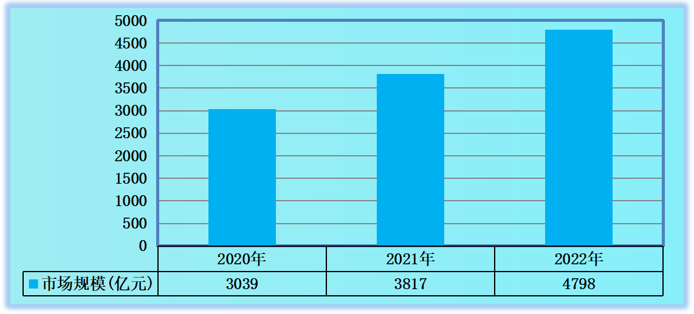
数据来源：中研普华研究院

随着饮食文化的交流，咖啡传入中国之后，受到了很多青年人的喜欢，现如今很多上班族白领和学生党会在早上起床之后喝一杯咖啡，以维持正常的工作和学习效率。相关数据显示，2022年中国咖啡市场规模预计为4798亿元，同比增长25.7%，中国咖啡市场前景明朗。

二、2020-2022年中国咖啡市场供给统计分析
图表：2020-2022年中国咖啡市场供给统计分析
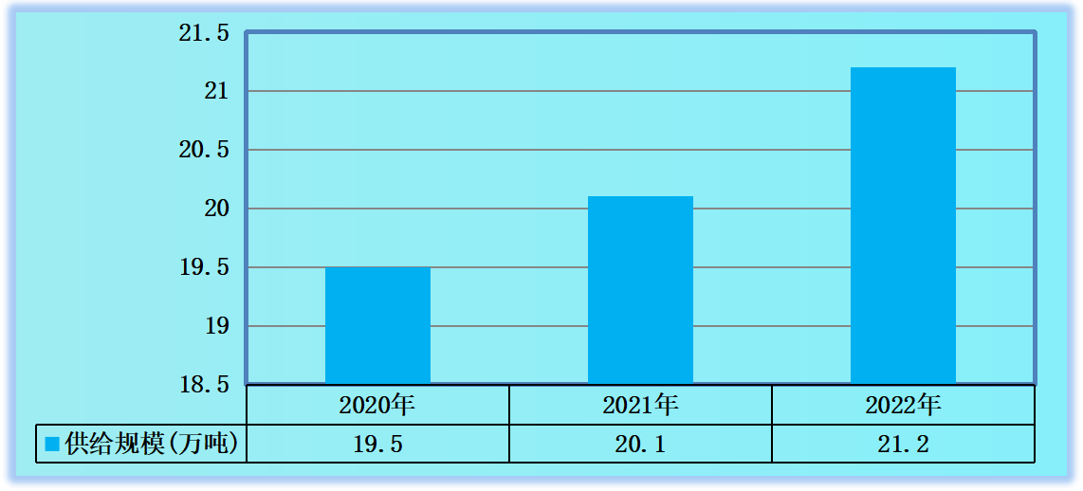
数据来源：中研普华研究院

近年来我国咖啡文化盛行，咖啡成为了一种时尚，受到年轻人的热烈追捧。由于生活节奏较快，消费者已将咖啡视为“日常饮品”。此外，近年来多方品牌涌入咖啡市场，意图在咖啡市场上分一杯羹。例如快餐品牌麦当劳全新升级旗下咖啡品牌麦咖啡，布局中国市场。两桶油探索也探索“加油站+咖啡”模式，纷纷推出了自有咖啡品牌。相关数据显示，2022年中国咖啡市场供给规模预计为21.2万吨，同比增长5.4%。

三、2020-2022年中国咖啡市场需求统计分析
图表：2020-2022年中国咖啡市场需求统计分析
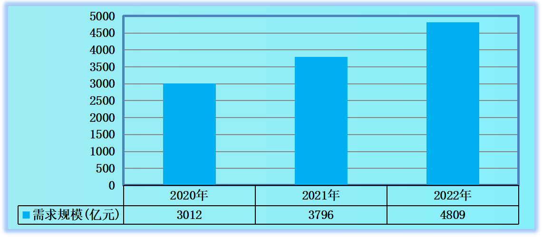
数据来源：中研普华研究院
目前，中国咖啡消费市场主力军以年轻群体为主，这部分群体勇于尝试新鲜事物。因此，单一的咖啡饮品并不能满足他们长期的需求，咖啡品牌需要不断创新，推陈出新，善于打造拥有独特“卖点”的咖啡产品，才能够不断“刺激”消费者的购买欲望。相关数据显示，2022年中国咖啡市场需求规模预计为4809亿元，同比增长26.6%。

四、2020-2022年中国咖啡行业产值统计分析
图表：2020-2022年中国咖啡行业产值统计分析
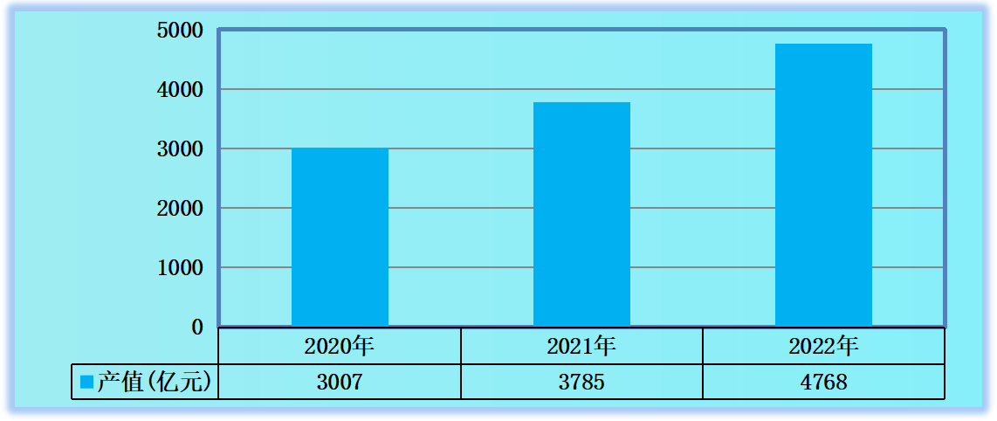
数据来源：中研普华研究院

随着中国咖啡市场不断发展壮大，相信市面上会出现越来越丰富的咖啡产品。相关数据显示，2022年中国咖啡市场产值规模预计为4768亿元，同比增长25.9%。

三、公司介绍 COMPANY
中研普华集团创始于1998年，是中国领先的产业研究专业机构，公司致力于为企业中高层管理人员、企事业发展研究部门人员、市场投资人士、投行及咨询行业人士、投资专家等提供各行业丰富翔实的市场研究资料和商业竞争情报；为国内外的行业企业、研究机构、社会团体和政府部门提供专业的行业市场研究、商业分析、投资咨询、市场战略咨询等服务。公司经历20多年的发展，现已成为中国领先的细分市场研究机构及金融咨询领域权威专家。我们拥有多年的投资银行、企业上市一体化服务、市场调研、细分行业研究、项目可行性研究及投资咨询专业经验。目前，中研普华已经为上万家包括政府机构、银行、研究所、行业协会、咨询公司、投资公司、集团公司和各行业公司在内的单位提供了专业的产业研究报告、项目投资咨询及竞争情报研究服务，并得到客户的广泛认可；为众多企业进行了上市导向战略规划，同时也为境内外上百家上市企业进行财务辅导、行业细分领域研究和募投方案的设计，并协助其顺利上市；还协助国内多家证券公司开展IPO业务。
随着中国加入WTO，中国企业将面临更多严峻挑战，市场信息显的尤为重要。中研普华将集团公司在国际市场上成功运作的商业服务模式引入中国，帮助中国企业成长, 在国内外市场不断取得新的竞争优势和新的成长。在这种形势下，中研普华迅速崛起，已成为中国首屈一指的资讯服务商。面对中国新经济形势，我们以一名“辅导员”的身份，结合中国企业目前现状，为企业引进和提供最前沿的行业市场商情和企业管理资讯，通过中研普华One Stop Service（一站式服务），秉承“管理是本质、信息是基础、效益是目的”的原则，愿意与所有具有前瞻性的中国企业分享成功实践的经验，用务实的精神和优质的服务，携手成就未来。
目前，中研普华已将客户服务总部设于深圳，信息研究中心设在北京，营销传播中心设在上海，海外资讯中心设于香港，并在广州、杭州、成都、青岛、武汉、哈尔滨等地设有分支机构。

顾问团队 CONSULTANT TEAM
中研普华始终把引进优秀的员工加盟作为公司的核心目标之一，公司员工拥有多种专业学历背景：统计学、金融学、产业经济学、市场营销学、国际贸易学、经济学、社会学、数学等数十个专业。中研普华现有350多名员工中，本科以上学历占98.5%，60%具有双学位、硕士及博士学位，高级研究员180多名，专家顾问45人，市场调研专家16人，数据建模专家8人，海外咨询专家5人，公司大多数员工曾在国内多家知名产业研究所与证券研究机构有过丰富的从业经验。高素质的专业人才是中研普华的最大财富，也是我们向客户提供优质服务的保证。

业务范围 BUSINESS SCOPE
中研普华业务范围主要囊括了细分产业领域研究、IPO咨询、并购与重组、投资咨询、项目可行性分析、行业市场研究、市场调查、商业计划书编制及营销策划咨询等领域。中研普华业务覆盖全球主要国家及地区，为外资企业注资中国及跨国合作提供了切实高效的服务。公司80%以上的业务主要针对大中华区实施，我们在中国大陆220多个主要城市设立调查网点（如北京、上海、天津、重庆、南京、武汉、成都、长沙、杭州、西安、兰州、石家庄、沈阳、济南、郑州、合肥、福州、厦门、南宁等），为客户提供专项市场调查的同时，也为市场研究及投资咨询服务提供主要的数据支持。公司拥有在中国香港、澳门、台湾及部分海外地区实施项目的宝贵经验。公司已与国内外上百家专业调研机构建立长期合作关系，确保了跨国性项目的有效实施和执行。

细分市场研究

医疗 通讯 机电 汽车 房产 轻工
家电 日化 食品 零售 酒店 金融
传媒 建材 能源 石化 农业 文教
项目可行性研究

可行性研究 项目建议书 项目计划书
募投可研报告 项目申请报告 资金申请报告
境外投资申请 项目评估报告 投资价值报告
商业计划书

商业计划书 项目计划书 商业策划书
招商计划书 创业计划书 私募计划书
并购计划书 合作计划书 商业企划书 标书
专项市场调研

专项市场研究 产品营销研究 品牌调查研究
广告媒介研究 渠道商圈研究 满意度研究
神秘顾客调查 消费者研究 调查执行技术
兼并重组研究

兼并重组 公司兼并 企业重组 资产重组
股权重组 借壳上市 跨国并购 横向并购
纵向并购 现金并购 企业私有化
IPO上市咨询

上市前规范 上市前咨询 上市前融资
细分市场调研 募投项目可研 发展战略规划
尽职调查 上市后服务 一体化方案
产业园区规划

产业园区规划 产业分析规划 城市/区域规划
空间规划咨询 招商策划咨询 总部经济规划
智慧城市规划 地产策划咨询 一体化服务
十四五规划

政府规划研究 产业发展规划 企业发展规划
区域发展规划 城市发展规划 战略规划研究
热点领域聚焦 热点解决方案
特色小镇

特色产业规划 申报立项 招商策划特色小镇特征 政策汇总 评分细则
商业运营模式 经典案例 投融资模式
产业地产

项目拿地 产业定位 产业规划 产业招商
产业运营 产业新城 产业小镇 产业综合体
开发模式 关键要素 赢利模式 解决方案

核心竞争力 CORE COMPETITIVENESS
丰富的行业经验。我们针对各行业都设有产业研究组，组长均具有资深实际行业从业经验，研究组定期举办行业主题研讨会及进行典型企业走访调研，积累了丰富的行业实践经验，以此为基础，充分运用扎实的理论知识，更好的为客户提供服务。
资深的专家顾问。我们的专家团队来自于国家级科研院所、著名大学教授、以及具备成功经验的企业家，在产业研究、市场调研、投资咨询、管理咨询等领域拥有强大的专业能力，能及时有效的满足客户需求。
权威的信息数据。中研普华建立了覆盖3000多个细分行业市场的数据库并持续的更新。我们设有数据中心，以国家统计部门、工商部门、行业协会、海关总署及其他战略合作机构为重要信息渠道。另外，我们拥有自己的调研队伍，运用各种调查手段和渠道，准确、及时地掌握权威信息。
科学的研究方法。我们采取专业的研究模型，如：SWOT分析、波士顿矩阵、波特竞争力、洛伦茨曲线等；精准的数据分析，如：相关分析、方差分析、多维尺度分析、聚类分析、因子分析等；周密的调查方法，如：定性调查、定量调查等相结合的方式，力求为客户提供专业化的服务。
完善的服务体系。我们不仅为您提供专业化的研究报告，还会为您提供超值的售后服务，如：免费数据查询、行业发展建议、投资行业策略、市场深度分析、营销策划、重大展会提示等服务，给您带来完善的一站式服务。

社会影响力 SOCIAL INFLUENCE
中研普华集团是中国成立时间最长，拥有研究人员数量最多，规模最大，综合实力最强的咨询研究机构之一。中研普华始终坚持研究的独立性和公正性，其研究结论、调研数据及分析观点广泛被电视媒体、报刊杂志及企业采用。同时，中研普华的研究结论、调研数据及分析观点也大量被国家政府部门及商业门户网站转载，如中央电视台、凤凰卫视、深圳卫视、新浪财经、中国经济信息网、商务部、国资委、发改委、国务院发展研究中心（国研网）等。



了解中研普华的实力：电视采访报道 门户网站引用 招股说明书引用 权威媒体报道 客户好评如潮




单 位 名 称： （盖章）
主 营 业 务：
公司负责人： 职务：
资料收件人： 职务：
电 话： 传真：
地 址：
邮 编： 电子邮件：
报告及专项：
份数：
服 务 方 式： □ 全套版本（含印刷版及电子版） □ 电子版本（电子邮件发送） □ 印刷版本（免费快递）
付款总金额： 付款日期：
特别推荐订阅套餐
□ 战略套餐： 5份研究报告，特惠订阅费用 5万元，自选报告或咨询客服，全年尊享专家咨询指导及跟踪服务
套餐价值：全面了解行业上下游产业链，对行业脉络进行系统性梳理，厘清产品流通各个环节，实现企业的成长与产品的成功。□ 发展套餐：10份研究报告，特惠订阅费用 8万元，自选报告或咨询客服，全年尊享专家咨询指导及跟踪服务
套餐价值：充分了解行业重点领域发展态势，准确掌握市场热点变化趋势，为营销策略的制定、企业的战略规划提供有力支持。□ 智慧套餐：15份研究报告，特惠订阅费用10万元，自选报告或咨询客服，全年尊享专家咨询指导及跟踪服务
套餐价值：深入了解行业细分市场及关联产业发展形势，挖掘各领域投资机会，延伸企业经营触角，实现企业跨行业并购整合。□ 总裁套餐：20份研究报告，特惠订阅费用12万元，自选报告或咨询客服，全年尊享专家咨询指导及跟踪服务
套餐价值：多角度！多层面！透视各行业、各业务发展，完善集团管控体系，准确掌舵集团航向，有效降低企业智力投资成本。专项咨询定制服务 专项定制需根据企业具体要求出具项目方案，再做出合理报价
商业计划书编制商业计划书/项目计划书/商业策划书/招商计划书/创业计划书/私募计划书/并购方案/标书，编制及翻译。项目可行性研究可行性研究/项目建议书/项目计划书/项目申请/资金申请/境外投资/项目评估/机会研究/风险评估服务。行业市场专项调研细分市场研究/竞争对手研究/营销研究/品牌调查/广告研究/商圈研究/消费者研究，覆盖多行业多领域。产业园区规划咨询产业集群/园区规划/区域战略规划/城市新区规划/园区建设和运营/园区招商引资/园区功能服务体系等。IPO上市咨询服务细分市场调研/募投可研/上市前规范/上市前融资/招股说明书/上会路演/上市后服务/财经公关/再融资。□ 汇款至 中国建设银行 □ 汇款至 中国工商银行
帐户名：深圳市中研普华产业研究院有限公司 帐户名：深圳市中研普华管理咨询有限公司
开户行：中国建设银行深圳市分行 开户行：中国工商银行深圳市分行
帐 号：44201501100052597578 帐 号：4000023009200181386
总部地址：深圳市福田中心区金田路大百汇广场19层（518000）
全国统一服务热线：400-856-5388 400-086-5388 免费电话
订阅热线：0755- 25425716 25425726 25425736 25425706
0755- 25425756 25425776 25420896 25420806
0755- 23895086 25427856 25428586 25429596
传 真：0755- 25429588 25428099 全年无休 24小时服务
官方网站：中国产业研究院www.ChinaIRN.com深圳/ 北京/ 上海
扫描二维码，查看更多研究报告目录

